Fibonacci Sequence

Allwch chi ddyfalu beth sydd gan wenyn, moch coed, Pyramid Giza a’r Parthenon yn gyffredin â’r rhif 1.618? Gallwn edrych am yr ateb yng ngwaith mathemategydd o’r Eidal, Leonardo Fibonacci, a ddarganfu patrwm o’r enw dilyniant Fibonacci. Mae’n gyfres o rifau sy’n dechrau gyda 0 ac 1, ac mae pob rhif ar ôl hynny’n dod o adio’r ddau rif blaenorol (0, 1, 1, 2, 3, 5, 8, 13, 21, 34, 55...). Mae’r dilyniant yn mynd ymlaen ac ymlaen.

Yr hyn sy’n ddiddorol yw ei bod yn hawdd dod o hyd i’r rhifau hyn ym myd natur. Er enghraifft, os gwnewch chi gyfrif y nifer o sbiralau sy’n mynd clocwedd a gwrthglocwedd ar fochyn coed byddwch yn sylwi bod y rhain yn rhifau Fibonacci. Mae’r un rheol yn wir mewn llawer o blanhigion eraill fel trefniant yr hadau mewn blodau haul neu’r siapau ar groen pinafal. Mewn llawer o blanhigion, mae’r nifer o ganghennau ar ôl pob rhaniad cangen hefyd yn cyd-fynd â dilyniant Fibonacci.

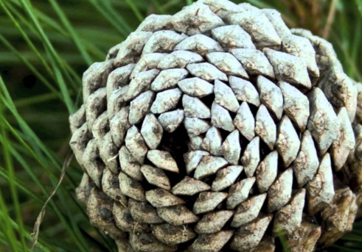
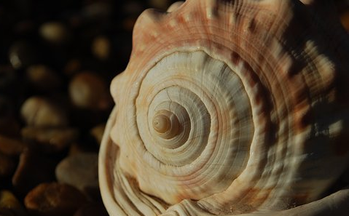
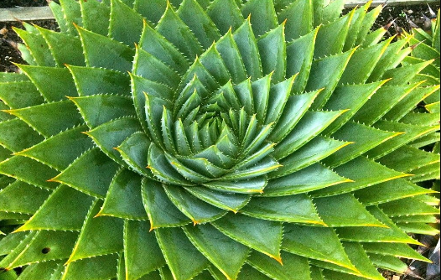
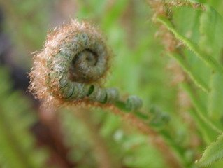
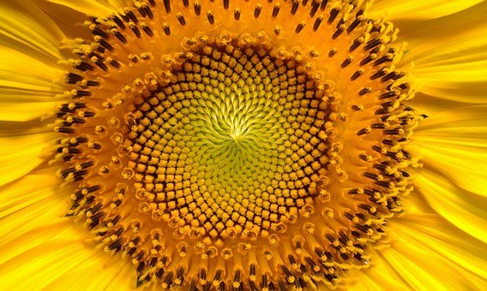

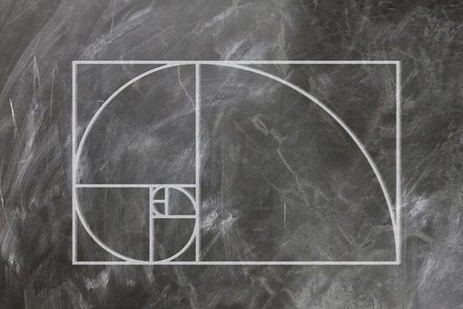
Yn aml caiff y dilyniant ei ddelweddu mewn graff y gallwch chi ei lunio eich hun yn hawdd. Os os tynnwch chi lun sgwariau gyda hyd yr ochrau’n cyfateb â rhifau Fibonacci, ac yna dynnu llinell drwy gorneli pob sgwâr fe gewch chi’r Sbiral Euraid. Sbiral logarithmig yw’r Sbiral Euraid, sy’n golygu ei bod yn tyfu’n fwy wrth iddi fynd allan o’r canol. Mae sbiralau logarithmig yn gyffredin iawn ym myd natur.

Mae’r gymhareb euraid yn bodoli pan gaiff llinell ei rhannu’n ddwy ran ac mae hyd y rhan hiraf (a) wedi’i rannu â’r rhan fyrraf (b) yn cyfateb i swm (a)+(b) wedi’i rannu ag (a). Gellir dod o hyd i’r gymhareb hon hefyd wrth rannu rhif Fibonacci â rhif blaenorol yn y dilyniant (po fwyaf y rhifau, yr agosaf fydd y brasamcan). Nodir y gymhareb hon â’r llythyren Roegaidd ϕ (phi) ac mae’n cyfateb yn fras i 1.618.

Mae’r gymhareb euraid wedi ysbrydoli penseiri ac artistiaid ers cyn cof ac mae i’w chanfod hyd yn oed ym Mhyramid Giza a’r Parthenon.
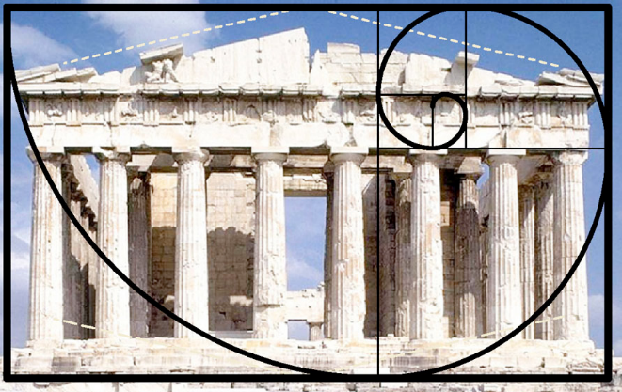

Gwelir y gymhareb euraid hefyd mewn cytrefi gwenyn. Os ydych chi’n rhannu’r nifer o wenyn benywaidd â’r nifer o wenyn gwrywaidd, fe gewch chi 1.618 – y gymhareb euraid.

Ffenomen arall a welir ym myd natur yw’r ongl euraid. Caiff yr ongl, sy’n cyfateb yn fras i 137.5 ei chreu drwy drychu’r cylch yn ôl y gymhareb euraid. Mae’r ongl hon yn bwysig iawn mewn planhigion, gan eu bod yn ei defnyddio i ddatblygu dail newydd. Yn y ffordd hon, mae’r planhigyn yn lleihau gorgyffwrdd rhwng y dail er mwyn iddyn nhw allu amsugno cymaint o olau’r haul â phosibl. Mae’r patrwm hwn i’w weld mewn llawer o blanhigion, nid datblygiad dail yn unig ond hefyd mewn blodigion a hadau. Mae’r gymhareb a’r ongl euraid yn caniatáu’r dosbarthiad mwyaf effeithlon o hadau a dail gan leihau’r gofod rhwng pob elfen.

